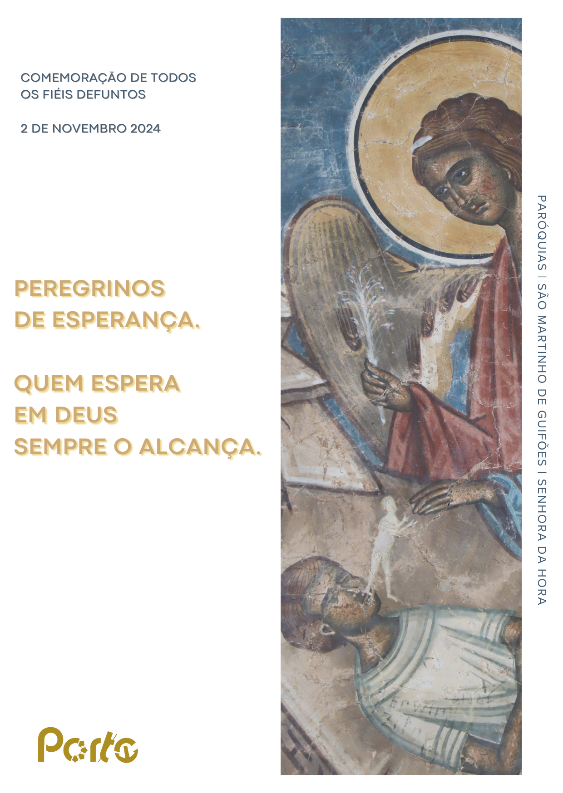

**Oração no cemitério de guifões**

1.11.2024 || 10h00

**Cântico inicial**

**MONIÇÃO INICIAL**

P. Peregrinos de esperança, acabámos de celebrar, em primeiro lugar, a bem-aventurança de Todos os Santos, que alcançaram a meta e receberam a coroa de glória. É uma multidão de testemunhas, que nos animam nesta peregrinação de esperança, que nos conduzirá ao encontro definitivo com o Senhor. Alguns destes santos têm imagens nos altares das nossas Igrejas. Mas, entre “Todos os Santos” estarão muitos, cujos restos mortais se encontram no (neste) cemitério, homens santos e mulheres santas, que viveram e conviveram connosco: santos de “ao pé da porta”, que foram nossos familiares, amigos, conterrâneos, da nossa idade e profissão. Entre os fiéis defuntos, muitos esperam a nossa oração e a nossa comunhão, para apressar e intensificar o seu caminho de purificação do amor que os prepare para a comunhão plena com o Senhor. Somos peregrinos de esperança. Quem espera em Deus sempre alcança. Rezemos todos juntos, vivos e defuntos, uns com os outros e uns pelos outros. Rezemos pelos que partiram antes de nós, confiantes de que também eles intercedem por nós junto de Deus.

**Oração coleta**

P. Oremos. Deus, Pai de misericórdia, escutai benignamente as nossas orações,

para que, ao confessarmos a fé na ressurreição do vosso Filho,

se confirme em nós a esperança da ressurreição dos vossos filhos e filhas.

Por Nosso Senhor Jesus Cristo, Vosso Filho,

que é Deus e convosco vive e reina na unidade do Espírito Santo,

pelos séculos dos séculos.

R. Ámen.

**liturgia da palavra**

LEITURA I – Is 25, 6a.7-9 – forma breve

*«O Senhor destruirá a morte para sempre»*

**Leitura do Livro de Isaías**

Sobre este monte,

o Senhor do Universo

há de preparar para todos os povos

**um banquete** de manjares suculentos.

Ele destruirá a morte para sempre.

O Senhor Deus enxugará as lágrimas de todas as faces.

Dir-se-á naquele dia:

«Eis o nosso Deus, de quem **esperávamos** a salvação;

é o Senhor, em quem pusemos **a nossa confiança**.

Alegremo-nos e rejubilemos,

porque nos salvou».

**Palavra do Senhor.**

ACLAMAÇÃO AO EVANGELHO: ALELUIA Jo 6, 40

Refrão: Aleluia. Repete-se.

Esta é a vontade de meu Pai, diz o Senhor: quem acredita em Mim tem a vida eterna e Eu o ressuscitarei no último dia.

Refrão: Aleluia.

EVANGELHO Jo 14, 1-6

*«Em casa de meu Pai há muitas moradas»*

✠ **Evangelho de Nosso Senhor Jesus Cristo segundo São João**

Naquele tempo, disse Jesus aos seus discípulos:

«Não se perturbe o vosso coração.

Se acreditais em Deus, acreditai também em Mim.

Em casa de meu Pai há muitas moradas;

se assim não fosse,

Eu vos teria dito que vou preparar-vos um lugar?

Quando Eu for preparar-vos um lugar,

virei novamente para vos levar comigo,

para que, **onde Eu estou, estejais vós também**.

Para onde Eu vou, conheceis o caminho».

Disse-Lhe Tomé:

«Senhor, não sabemos para onde vais:

como podemos conhecer o caminho?».

Respondeu-lhe Jesus:

«Eu sou o caminho, a verdade e a vida.

Ninguém vai ao Pai senão por Mim».

**Palavra da salvação.**

**Homilia**

1. «*Vou preparar-vos um lugar*» (Jo 14,2)! Não se trata de um espaço físico divinal. É um lugar, sem lotação limitada, no coração infinito de Deus. No coração de Deus, há um lugar para todos nós, seus filhos e filhas! Este *lugar* não é espaço de ocupação individual, mas espaço de relação, de encontro, de comunhão, de vida plena e de amor eterno, de comunhão feliz, em circulação aberta no coração de Deus. De modo, que esta esperança em Deus, *de quem esperamos a salvação*, não é apenas esperança para mim, mas esperança com todos e para o bem de todos. É o próprio Jesus que o diz na Sua promessa aos seus discípulos: “*virei novamente para vos levar comigo, para que, onde Eu estou, estejais vós também*” (Jo 14,3-4). Assim, pois, *onde encontramos nós e como experimentaremos a proximidade com os mortos*? Na comunhão com Cristo. Quanto mais nos aproximarmos de Cristo Ressuscitado, mais profundamente alcançaremos a comunhão com os que partiram antes de nós!

2. Mas a Palavra de Deus vai mais longe que a promessa de um lugar. Ela fala-nos de um Deus, que prepara um banquete (Is 25,6). Este banquete é a imagem de uma família de irmãos e irmãs, em harmonia, em santa paz; é a imagem da plena comunhão desejada, da nossa vida inteira, alimentada por laços de afeto e de comunhão. Quantas vezes, a saudade de quem nos morreu tem a imagem de um lugar vazio à mesa!

3. Não, por acaso, desde o princípio, os cristãos tentaram exprimir sinais de comunhão, de solidariedade, de memória, de gratidão e de intercessão pelos seus mortos, fazendo frente a costumes pagãos, de que se destacava o famoso *refrigerium*. O *refrigerium* era um banquete celebrado junto do sepulcro dos mortos, em que se acreditava que o defunto tomava parte. Os cristãos do século IV e V aproveitaram o costume pagão do banquete, para fazer desse banquete um vínculo de comunhão entre vivos e defuntos. Tal costume teve de acabar, por causa dos abusos, e foi substituído pela celebração da Eucaristia.

4. Esta imagem do banquete faz-nos pensar que o lugar por excelência para o nosso encontro com os que partiram não é o cemitério, a terra, o ar ou o mar. É a Eucaristia, porque ela é a antecipação do banquete celeste: ela une céu e terra, vivos e defuntos, num mistério de comunhão, que a todos alcança. Um dia, quando minha mãe, já não tinha forças para sair do carro e ir comigo visitar a sepultura do meu pai, ela desabafou: “*Deixa lá, vamos à Missa; na Missa estou mais perto do teu pai do que aqui*”. No culto divino celebrado em algumas comunidades latino-americanas, quando se menciona o nome dos mortos, dos santos, dos mártires, a comunidade inteira exclama “*Presente*”. De facto, “é na Eucaristia que a Igreja manifesta a sua comunhão mais eficaz com os defuntos” (CIC, 1371). “A Igreja oferece pelos defuntos o sacrifício eucarístico, a fim de que, pela mútua comunhão entre todos os membros do Corpo de Cristo, se alcance para uns o auxílio espiritual e para outros consolação e esperança” (IGMR 379).

5. Irmãos e irmãs: *peregrinos de esperança*, não descuidemos a flor, a vela, a oração, junto da sepultura, como sinal de esperança na Ressurreição. Mas procuremos ainda mais na Casa do Senhor um lugar à mesa da *Eucaristia*. Ali, sim, encontraremos, em Cristo, todos aqueles que gostaríamos de ter à nossa mesa: *os que ainda caminham na esperança*, os que estão a ser purificados pelo *amor do Senhor* e os que já alcançaram a meta do Caminho. Seja a Eucaristia, mesa de peregrinos de esperança, onde há lugar para todos, *com todos os santos e para o bem de todos os fiéis defuntos*. Ámen.

**Pai-nosso**

**Encomendação**

P. Estes nossos irmãos adormeceram na paz de Cristo. Na esperança da vida eterna, confiemo-los à misericórdia infinita de Deus nosso Pai, intercedendo por eles com a nossa oração fraterna. Eles que se tornaram filhos de Deus pelo Batismo, sejam agora admitidos à mesa dos filhos de Deus no Céu e tomem parte na herança eterna dos Santos. E oremos também por todos nós, que sentimos a tristeza da separa­ção, para que possamos um dia, juntamente com todos os nossos irmãos que já partiram deste mundo, ir confiadamente ao encontro de Cristo, quando Ele, que é a nossa vida, aparecer na Sua glória.

Todos oram em silêncio durante alguns momentos.

P. Vinde em seu auxílio, Santos de Deus. Vinde ao seu encontro, Anjos do Senhor.

R. **Recebei as suas vidas, levai-as à presença do Senhor.**

P. Receba-vos Cristo, que vos chamou, conduzam-vos os Anjos ao Paraíso.

R. **Recebei as suas vidas, levai-as à presença do Senhor.**

P. Dai-lhe Senhor, o eterno descanso, nos esplendores da luz perpétua.

R. **Recebei as suas vidas, levai-as à presença do Senhor.**

**Bênção das sepulturas**

P. Oremos. Senhor Jesus Cristo, que, repousando três dias no sepulcro, santificastes com a esperança da ressurreição os túmulos daqueles que creem em Vós, fazei que os nossos irmãos e irmãs, durmam e descansem em paz ✠ nestas sepulturas, até ao dia em que Vós, que sois a ressurreição e a vida, os façais resplandecer com a luz da ressurreição, para que possam contemplar no esplendor do vosso rosto a luz eterna do Céu. Vós que sois Deus com o Pai, na unidade do Espírito Santo. R. Ámen.

**Aspersão das sepulturas |** Cântico durante a aspersão das sepulturas

**Oração conclusiva**

P.Nas Vossas mãos benignas, Pai clementíssimo, confiamos a memória, a história e a vida inteira dos nossos irmãos e irmãs que partiram antes de nós, e fazemo-lo com a firme esperança de que hão de ressuscitar, no último dia, juntamente com todos os que morrem em Cristo. Nós Vos agradecemos, Pai de misericórdia, todos os benefícios que Vos dignastes conceder-lhes a eles e, por eles, a todos nós, durante a sua vida terrena, como sinal da vossa bondade e da comunhão dos santos em Cristo. Na Vossa infinita misericórdia, Deus da Vida, abri a estes nossos irmãos e irmãs as portas do Paraíso; e a nós, que ainda vivemos na Terra, reavivai em nós a grande esperança que nos vem da morte e ressurreição do Vosso Filho, até ao dia em que nos encontremos, todos reunidos em Cristo Ressuscitado, e possamos viver para sempre convosco, na alegria eterna. Por Cristo, nosso Senhor. R.Ámen.

**Bênção final** – Missal Romano

P. Deus de toda a consolação, que na sua infinita bondade criou o homem e, pela ressurreição do seu Filho Unigénito, vos deu a esperança de com Ele ressuscitar, vos conceda a sua bênção. R. Ámen.

P. A nós, ainda peregrinos neste mundo, conceda o Senhor o perdão de todos os pecados e dê a todos os que já morreram o lugar da luz e da paz no seu reino celeste.

R. Ámen.

P. Para que todos nós, que acreditamos em Jesus Cristo, verdadeiramente ressuscitado de entre os mortos, vivamos com Ele na alegria que não tem fim. R. Ámen.

P. A bênção de Deus Todo-poderoso, Pai, Filho ✠ e Espírito Santo, desça sobre vós e

permaneça convosco para sempre. R. Ámen.

**Despedida**

Diácono: Peregrinos de esperança, quem espera em Deus, sempre alcança. Ide em Paz e que o Senhor vos acompanhe.

R. Graças a Deus.

Nota: O pároco fará, se possível, um percurso pelo cemitério, visitando e saudando as famílias em oração junto das sepulturas.